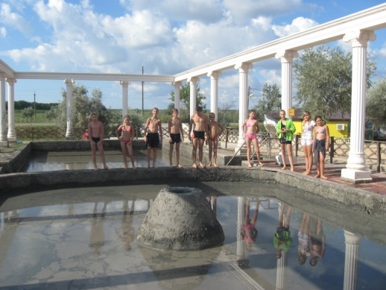
23.08.11. учащиеся 7 «А» и 7 «Б» классов совершили увлекательную экскурсию в рамках программы «Кубанский край – земля родная» на побережье Азовского моря, п. Голубицкий.
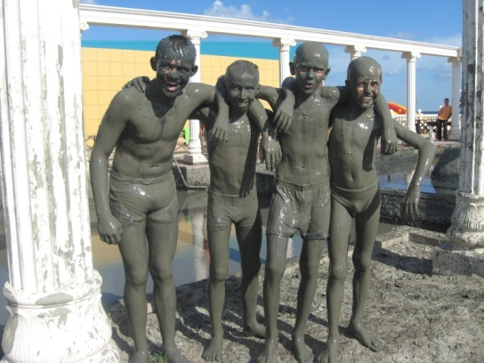
Ребята впервые увидели грязевой вулкан, которыми очень богата Тамань и, о которых они узнали на уроках кубановедения.
Удовольствие от купания в вулкане и вовсе сравнить не с чем!!! Сплошной восторг и веселье, причем не только у детей, но и у родителей! Помимо купания ребята узнали о добыче, использовании и лечебных свойствах грязи.
С большим интересом дети осмотрели большую и очень разнообразную коллекцию рыб в Океанариуме. Экскурсовод интересно рассказала о рыбах рек и морей Краснодарского края и о «заморских гостях». Удивление и массу эмоций вызвало кормление хищных пираний! Дети с удовольствием фотографировались возле огромных аквариумов, попытались найти общий язык с крокодилом в клетке, но тот был сыт и интереса к детворе не проявил.
Не оставили равнодушными блага Азовского побережья. Море, солнце, золотой песок, прекрасное настроение, верные друзья - залог хорошего отдыха, сплочения коллектива, а полученная информация – пища для пытливого ума и отличных оценок на уроке!!!! Не зря русская пословица гласит: «Лучше один раз увидеть, чем сто раз услышать!
С.В. Буймилова, классный руководитель 7 «А».

